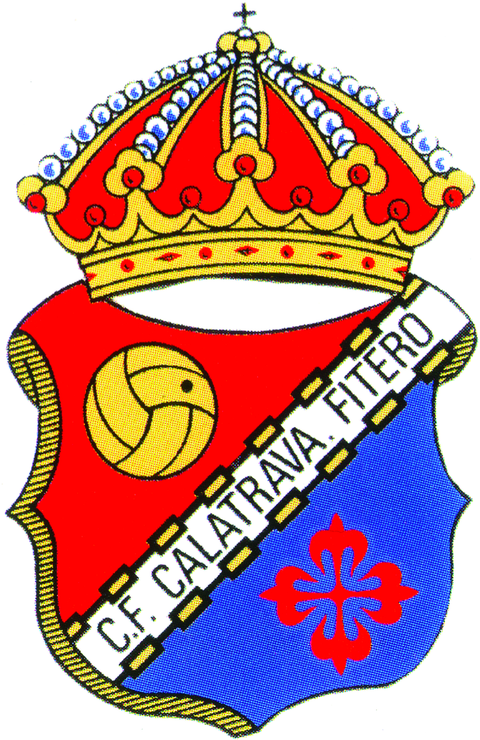

¿QUIERES JUGAR AL FUTBOL?

Para la próxima temporada 2020-2021, el C. D. CALATRAVA necesita jugadores nacidos en 2005-2006 para su equipo de CADETE y en 2007-2008-2009 para el equipo de INFANTIL.

Si estás interesado, puedes acudir acompañado de tus padres a una reunión informativa el próximo viernes 26 de Junio, en el campo de fútbol “EL OLMILLO”, de Fitero, a las 19.30 h.

También puedes informarte llamando, de 13 a 15 y de 19 a 21 horas al teléfono 619 863 212.

